Herb Województwa Świętokrzyskiego z napisem Urząd Marszałkowski Województwa Świętokrzyskiego
Departament Kontroli i Certyfikacji


**PROGRAM WEBINARIUM**

**„Zasady równościowe w Funduszach Europejskich 2021-2027”**

Miejsce**:** webinarium odbędzie za pośrednictwem platformy ClickMeeting

Termin: 26 lipca 2023 r., w godzinach 10:30-11:30

## Plan spotkania:

* Przedstawienie oferty Punktów Informacyjnych Funduszy Europejskich
* Podstawa prawna
* Dostępność
* Dyskryminacja
* Mechanizm Racjonalnych Usprawnień
* Po webinarium będzie możliwość zadawania pytań.

**UDZIAŁ W WEBINARIUM JEST BEZPŁATNY**

**Z uwagi na ograniczoną liczbę miejsc** decyduje kolejność zgłoszeń**.**

Po zarejestrowaniu zostanie wysłany link do webinarium.

W przypadku zgłoszeń dokonanych przez osoby z niepełnosprawnościami prosimy o podanie zakresu koniecznych udogodnień, które ewentualnie moglibyśmy zapewnić.

Kontakt:  
Główny Punkt Informacyjny Funduszy Europejskich w Kielcach

al. IX Wieków Kielc 4, 25-516 Kielce

tel. 41 395-15-20, 41 395-15-21, 800 800 440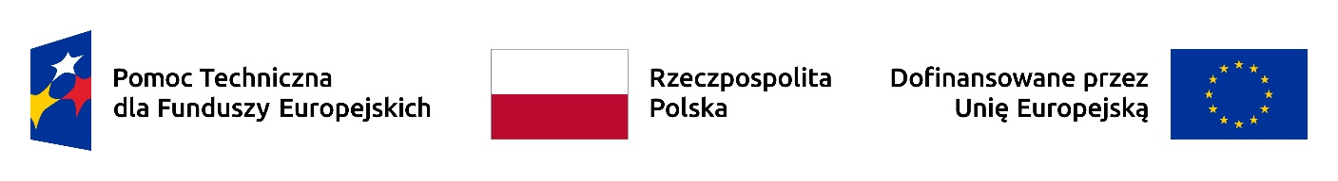, **e-mail:** [PIFE@sejmik.kielce.pl](mailto:PIFE@sejmik.kielce.pl)